计算机组成原理习题（2018年4月13日星期五）

一、MIPs习题

1、图1所示为实现图2 的C语言程序的MIPs汇编程序段。 假设图1所示的MIPs 程序的首地址为60000H,堆栈指针SP的初值为80000H,请画图示意fact(2)的执行过程。

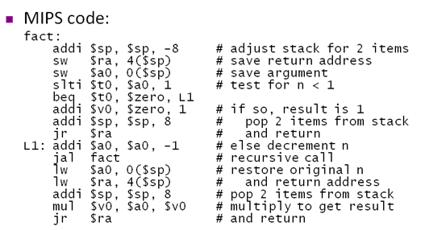

L1 顺序

存储单元00000002H 32位

首地址 addi 60000H

Jal 下一条指令地址

符号扩展？  
 图1 MIPS 程序

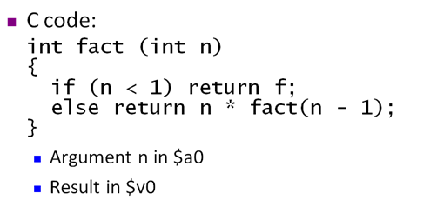

图2 对应于图1 的C语言程序

2.请计算图3中 (A)和（B）的值。

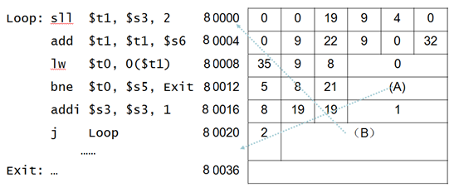

图3 分支及转移指令的寻址

3、将下列MIPS指令翻译成机器代码，并描述这些指令在图4.17所示的单周期MIPS CPU中的执行过程，列出控制信号的值。

1. add $s1,$s2,$s3

2. sub $s4,$t5,$t9

3. and $t1,$t2,$s3

4. or $t0, $s3, $s4

5. nor $t0, $s3, $s4

6. slt $t0, $s3, $s4

7. lw $ra,4($sp)

8 sw $a0, 8($sp)

9.

20000H BEQ $S3,$S4,EXIT ;BEQ指令所在地址为20000H

......

40000H ;EXIT指令所在地址为40000H

二、下面是8086编程题，从第三章的习题里面选了一些出来。

10、我们知道，MOV指令并不能直接修改CS、IP的值，但事实上，我们还可以通过其他方法来达到修改CS、IP的目的。试编写一个程序段，使该程序段运行后，(CS)=0100H，(IP)=0000H。

11．写出使AX=0的三条指令。

18. 已知堆栈当前状态如图3-1所示，若执行下列程序段后，堆栈的内容怎样？请把结果填入图3-2中。

程序段如下：

POP AX

POP BX

XCHG AH，AL

XCHG BH，BL

PUSH AX

PUSH BX

34

12

AB

CD

…

ss:0000

ss:sp

图3-1

…

ss:0000

图3-2

19．已知AX=1234H，BX=5678H，CX=9ABCH

执行下列程序段后，AX=？BX=？CX=？

MOV BX, AX

ADD CX, AX

XCHG BX, CX

MOV AX, BX

22.试编写指令序列，测试AL中的内容，若低4位全是0，则转向LABLE执行指令，否则顺序执行。目标标号LABLE和转移指令之间超出-128至+127的范围。

23. 试编写程序段，根据AL中的内容决定程序的走向，若位7是1，其它位为0，转向LAB7；若位5是1，其它位为0，转向LAB5；若位3是1，其它位为0，则转向LAB3；若位0至位2都是0，则顺序执行。假定所有的程序都是短程转移。

24．设CS=4050H，IP=3D8FH，SP=F17CH，在执行了CALL 2000：9A84H指令后，求CS、IP、SP寄存器的内容，以及（SP）、（SP+1）、（SP+2）、（SP+3）所对应内存单元的内容。

25．在某个程序的运行过程中，堆栈的栈顶单元偏移地址是8F70H，而堆栈段中一个数据区的起始偏移地址为5300H，当程序要引用堆栈段中堆栈和数据区的数据时，这两个地址应当放在哪两个寄存器中？

32．如下程序段应用冒泡法对从内存ARRAY开始的50个无符号字变量排序（由小到大）。请将程序段填写完整。

MOV CX,50

（1）

OUTLP: MOV DX,CX

MOV SI, OFFSET ARRAY

INLP: MOV BX,[SI]

CMP BX,[SI+2]

JNA NEXT

__ （2）

MOV [SI], BX

NEXT: INC SI

___（3）_____

LOOP INLP

（4）

LOOP OUTLP